TO： 转采购部或工程部
低功率离线开关电源控制芯片
(功率管已集成，无需外挂，以及外围元件少；明显降低电源成本)
►POWER系列芯片是专用小功率开关电源控制芯片，输出功率6~30W，广泛用于VCD/DVD电源、适配器、电磁炉、空调等小家电产品。
►POWER系列芯片采用双芯片设计，控制芯片与开关管分离，通过配用不同开关管而分为不同型号。
► 高压开关管采用双极型晶体管设计，降低产品成本，芯片内同时采用正负电源驱动，有效的保护了开关管的安全。
► 芯片具有良好的过热、输出短路保护。
一、功率范围：
AC输入电压 | POWER-12D | POWER-22D | POWER-32D
(180~265Vac) | 10W | 18W | 30W
(85~265Vac) | 6W | 10W | 18W
二、封装（DIP-8）
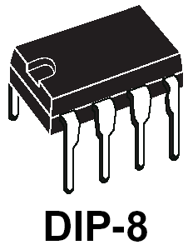 | POWER-12D
 | POWER-22D
合作方式：同时提供22D电源方案和电源板供测试。且销售DVD电源整板。
业务联系：鲁生：13926208725 张生：13712166045
电 话： 020-33252076 传真： 020-36995387
广州同盛电子

